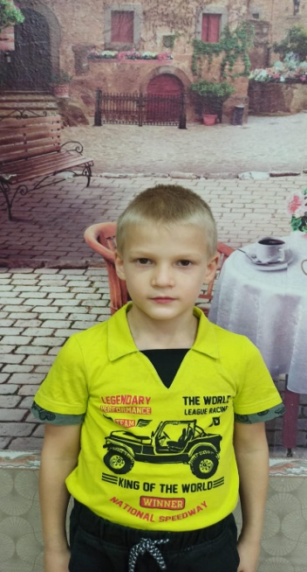

Роман Б.
03.01.2015 года рождения

Цвет глаз: Карий
Цвет волос: Светлые
Характер: Ласковый, активный, общительный, быстро отходчивый.
Группа здоровья: 5
Наличие братьев/сестер: 1 брат
Причина отсутствия родительского попечения: мать – свидетельство о смерти матери, в свидетельстве о рождения сведения об отце отсутствуют

